Государственное учреждение образования

«Дошкольный центр развития ребенка г. Смолевичи «Звездочка»

Консультация для воспитателей дошкольного образования

**Особенности организации питания**

**в летний период**

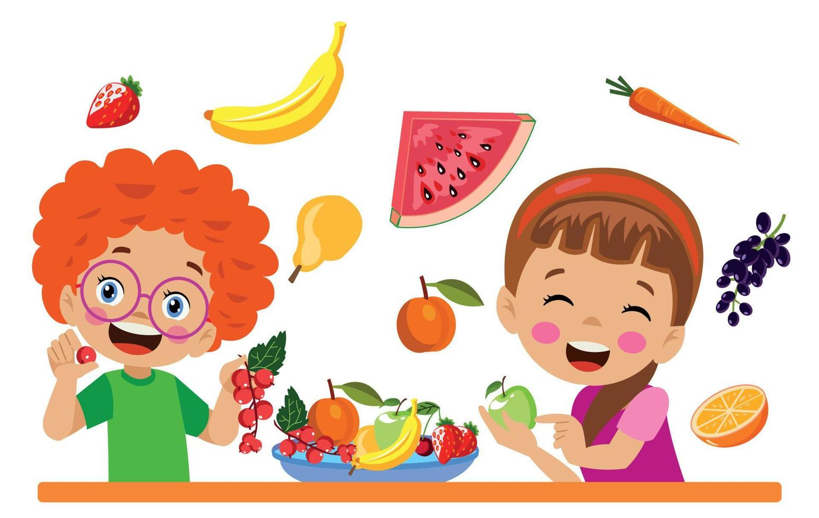

г. Смолевичи

Организация питания в учреждениях образования осуществляется   
в соответствии с ежегодными Методическими рекомендациями   
по организации питания в учреждениях образования, утверждаемыми Министерством образования Республики Беларусь и Министерством антимонопольного регулирования и торговли Республики Беларусь.

В летний период важно обеспечивается систему мер, направленная на качество организации рационального, сбалансированного питания, обеспечивающего организм ребенка всеми необходимыми ему пищевыми веществами (белками, жирами, углеводами, витаминами, минеральными солями) и энергией. Для обеспечения безопасности питания воспитанников уделяется внимание не только качеству продуктов, поступающих на объекты общественного питания, но и условиям, срокам их хранения, соблюдению требований к технологии приготовления готовых блюд, срокам годности и условиям хранения готовых блюд.

Примерные двухнедельные рационы разрабатываются с учетом сезонности. В летний период предпочтение отдается свежим овощам, фруктам, сокам.

В целях профилактики недостаточности витаминов и минеральных веществ в учреждениях образования ежедневно проводится   
С-витаминизация дневного или суточного рациона (супов или напитков) из расчета количества аскорбиновой кислоты на порцию согласно установленным нормам питания.

С-витаминизация дневного или суточного рациона проводится медицинским работником или иным уполномоченным лицом (шеф-повар, повар) в порядке, определенном требованиями нормативных правовых актов. С-витаминизация компотов проводится после их охлаждения до температуры +12 C — +15 C, перед раздачей пищи. При С-витаминизации киселей аскорбиновую кислоту вводят в крахмальную муку. В случае получения детьми поливитаминных или витаминно-минеральных комплексов С-витаминизация дневного или суточного рациона не проводится, если содержание витамина С в данных комплексах обеспечивает не менее 80 процентов суточной потребности в нем воспитанника. Подогрев С-витаминизированных блюд не допускается.

Для организации качественного рационального питания воспитанников применяется следующее:

обеспечивается энергетическая ценность суточных рационов питания, соответствующих энерготратам детей;

рацион максимально разнообразен и сбалансирован по всем заменимым и незаменимым пищевым факторам, включая белки   
и аминокислоты, пищевые жиры и жирные кислоты, витамины, минеральные соли и микроэлементы, а также минорные компоненты пищи (флавоноиды, нуклеотиды и др.);

продукты и блюда, проходят кулинарную обработку обеспечивающую их высокие вкусовые качества и сохранность исходной пищевой ценности;

учитываются индивидуальные особенности воспитанников (в том числе непереносимость ими отдельных продуктов и блюд);

обеспечивается санитарно-гигиеническую безопасность питания (соблюдение соответствующих санитарных требований к состоянию объектов общественного питания, поставляемым продуктам питания,   
их транспортировке, хранению, приготовлению, раздаче блюд и др.).

В период неисправность электрического торгово-технологического оборудования, недопоставок пищевых продуктов или по другим обоснованным причинам производится замена блюд, равнозначных   
по пищевой и энергетической ценности.

В учреждениях дошкольного образования в группах **кратковременного пребывания** согласно Методическим рекомендациям по организации образовательного процесса в группах кратковременного пребывания от 2 до 7 часов в учреждениях, реализующих образовательную программу дошкольного образования, утвержденных заместителем Министра образования Республики Беларусь   
А.В.Кадлубаем от 17 августа 2020 г., посещение воспитанников организовано по гибкому графику.

Группы, в которых время пребывания воспитанников составляет менее 3,5 часов функционируют без организации питания. В группах   
с пребыванием воспитанников 3,5 часа и более создаются условия для приема пищи. Количество приемов пищи при пребывании   
в учреждении образования от 3,5 до 6 часов должно быть не менее одного,   
от 6 до 7 часов — не менее двух.

При расчете платы за питание детей не учитываются дни, когда дети не получали питание ввиду их отсутствия в учреждении дошкольного образования. Родители (законные представители) (далее — законные представители) обязаны накануне уведомить педагогических работников учреждения дошкольного образования о предстоящем отсутствии ребенка.

*Формирование культуры здорового питания*

В учреждениях образования необходимо проводить работу по повышению уровня информированности обучающихся в области здорового питания, которая должна быть направлена на укрепление и сохранение здоровья подрастающего поколения.

Рекомендуется проведение данной работы в рамках учебных занятий (занятий) по образовательным областям, во время проведения нерагламентированой деятельности и иных мероприятиях, в том числе   
с участием родителей (законных представителей) обучающихся.

*Справочно:*

*Культура питания — это одна из составляющих правильного или рационального питания являющееся неотъемлемой частью здорового o6pasa жизни, основные правила которого должны закладываться   
с самого детства и придерживаться которых необходимо в течение всей жизни.*

*Обучающимся важно понимать, что правила питания — это*

*правила, благодаря которым человек становится более энергичным, сильным, ловким, способным к обучению, чтобы быть здоровым, хорошо себя чувствовать, выглядеть достойно, динамично развиваться, необходимо с детства овладеть нормами правильного питания, причем соблюдение их должно стать привычкой.*

Формирование **у воспитанников учреждений дошкольного** образования первоначальных представлений о культуре питания, в том числе воспитание культуры здорового питания, культуры поведения при приеме пищи.

В летний период особое внимание ***уделяется организации питьевого режима*,** т.к. во время жары потребность в жидкости у ребенка существенно увеличивается. Для организации питьевого режима воспитанников используется негазированная питьевая вода промышленного производства, фасованная в емкости, или кипяченая, которая хранится не более 4 часов.

Питьевая вода должна быть доступна ребенку в течение всего времени его нахождения в учреждении образования. Питьевая вода выносится на улицу, по просьбе детей разливается в пластмассовую посуду одноразового использования или многоразовую посуду   
для индивидуального пользования ребенком.

В объектах общественного питания запрещается использование одноразовой пластиковой посуды, перечень которой определен постановлением Министерства антимонопольного регулирования   
и торговли Республики Беларусь от 19 февраля 2020 г. № 14.

Используемые источники:

1. Инструктивно-методическое письмо Министерства образования Республики Беларусь «Об организации деятельности учреждений образования, реализующих образовательную программу дошкольного образования, образовательную программу специального образования   
на уровне дошкольного образования, образовательную программу специального образования на уровне дошкольного образования для детей с интеллектуальной недостаточностью, в летний период», утверждено 29 мая 2023 г. заместителем министра Республики Беларусь.

2. Методические рекомендации по организации питания   
в учреждениях образования в 2024/2025 учебном году.